[因图像存在移码、重叠等完整性问题，福建医科大学黄爱民&福建省肿瘤医院的论文被撤稿](https://mp.weixin.qq.com/s?__biz=MzkwMjY4ODQ5Mw==&mid=2247496862&idx=6&sn=6baa5b0de5a52b7344dec0f161164629&chksm=c1265f71302f9a300b51166c0313b861f574a0a5e4399298b7548b66a8827a6316f9db81951c&scene=126&sessionid=1743958826)

R2[Reviewer 2](javascript:void(0);)2025-03-26 14:54:25浙江



点击蓝字关注我们



**论文信息**

2017年9月29日，福建医科大学的Jie Lin（第一作者） & Aimin Huang（通讯作者 音译 黄爱民） & 福建省肿瘤医院的Wansong Lin（第一作者）在Journal of Experimental and Clinical Cancer Medicine(中科院一区 IF=11.4)期刊上在线发表题为"Kindlin-2 promotes hepatocellular carcinoma invasion and metastasis by increasing Wnt/β-catenin signaling"(Kindlin-2 通过增加 Wnt/β-catenin 信号促进肝细胞癌的侵袭和转移)论文。

这项工作得到了中国福建省自然科学基金的资助（资助号：2016J01510）。

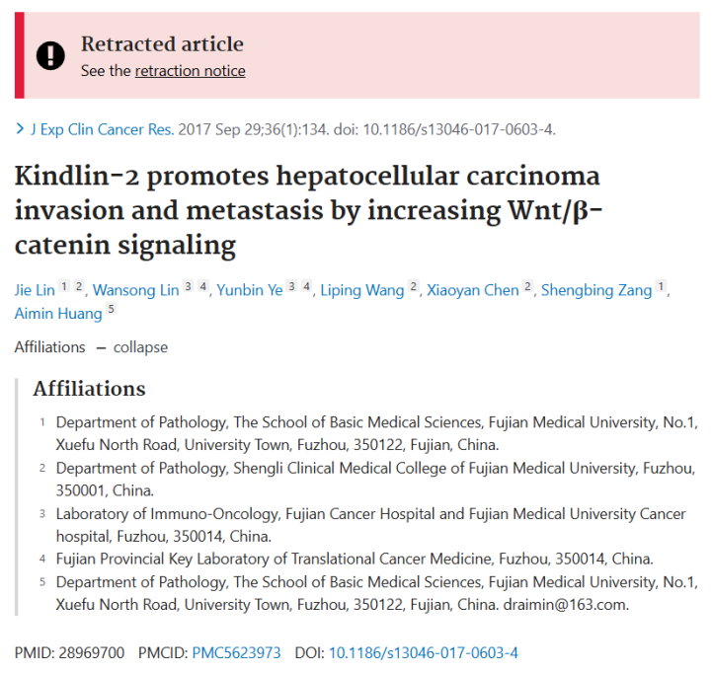







**质疑信息**

* **图3c、7b和7c似乎存在图像重叠。**

Figures 3c, 7b, and 7c appear to have overlapping images.

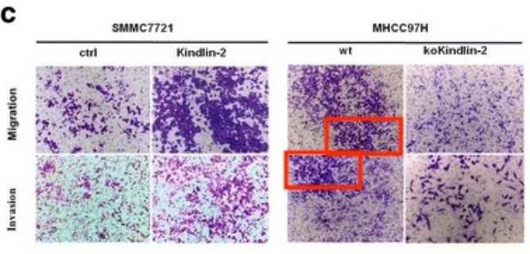

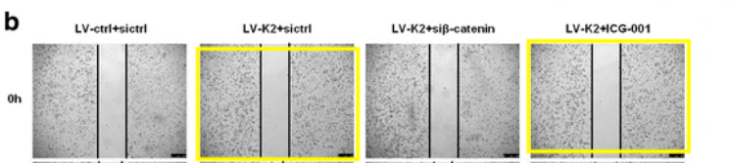

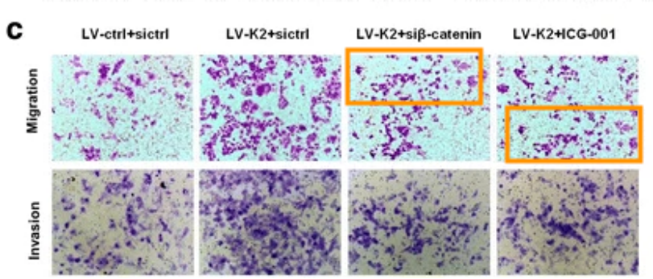

* **图3a与无关论文图像面板重叠。**

[left] Fig 3a.

[right] Fig 4a from "miR-206 Inhibits Cell Proliferation, Migration, and Invasion by Targeting BAG3 in Human Cervical Cancer" (Wang & Tian 2018).

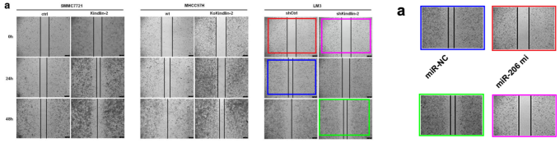

* **图3a与两篇无关论文图像面板重复。**

Do-over, with different colors! Fig 3a.

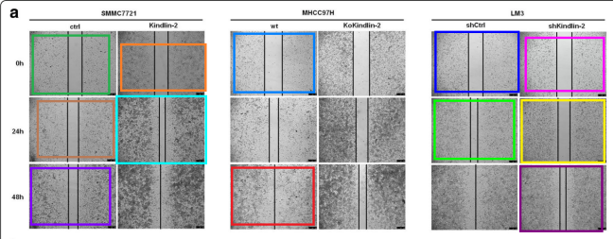

Fig 4a from "miR-206 Inhibits Cell Proliferation, Migration, and Invasion by Targeting BAG3 in Human Cervical Cancer" (Wang & Tian 2018).

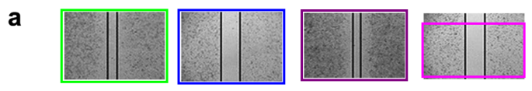

But also Fig 3A-C from "CDC27 Facilitates Gastric Cancer Cell Proliferation, Invasion and Metastasis via Twist-Induced Epithelial-Mesenchymal Transition" (Xin et al 2018).

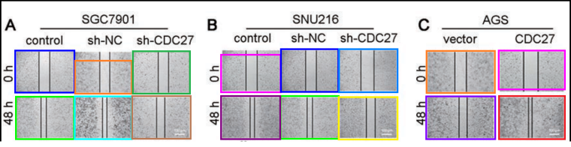



**撤稿原因**

**本文已于2025年2月28日被撤回：**主编已撤回本文。文章发表后，期刊收到了关于图像完整性问题的警示，包括：

图3c中WT（野生型）的迁移和侵袭图像似乎存在移码问题。

图4、图5和图6中MHCC97H 72kD、kindlin-2的图像存在明显重叠。

图5和图6中LM3/LV-sh 72kD、kindlin-2的图像存在明显重叠。

图7b中0h LV-K2+sictrl和LV-K2+ICG-001的图像存在明显重叠。

图7中LV-K2+siβ-catenin和LV-K2+ICG-001的图像似乎（此处原文“frameshiFig.”应为笔误，根据上下文推测应为对图7相关内容的描述，但保持原样以体现原文问题）存在问题。

因此，主编对本文的数据和结论失去了信心。

作者黄爱民和林杰代表所有作者表示，他们不同意撤回文章。



**参考信息**

https://pubpeer.com/publications/95C111A59D243E335D5F768DDE0D23

https://link.springer.com/article/10.1186/s13046-025-03333-7

https://pubmed.ncbi.nlm.nih.gov/28969700/